INTEGRACIÓN Nº 29
REVISTA SOBRE CEGUERA Y DEFICIENCIA VISUAL

Marzo 1999
Págs. 12-16

Consideraciones oftalmológicas sobre la evolución de la ceguera en España

F. Lalaurie Dubernet
E. Martín Hernández

RESUMEN: se analiza la evolución en España durante el período 1938-1998 de las causas de ceguera o deficiencia visual grave, según los datos obtenidos de los registros de afiliación a la Organización Nacional de Ciegos Españoles (ONCE). Como conclusión, se propone el refuerzo de determinadas líneas de actuación institucional, como son la extensión de los servicios de rehabilitación visual, la colaboración en campañas de prevención y educación sanitaria, y el fomento de la investigación sobre patologías sin tratamiento médico eficaz, como la retinosis pigmentaria.

PALABRAS CLAVE: /Oftalmología/ /Causas de ceguera/ /Prevención de la ceguera/ /Afiliación a la ONCE/ /Estadísticas/

ABSTRACT: Ophthalmological features of the evolution of blindness in Spain. The paper analyses the evolution of the causes of blindness or severe visual impairment in Spain between 1938 and 1988, based on membership records kept by the Spanish National Organization of the Blind (ONCE), it is concluded that certain institutional lines of action should be intensified, such as the extension of low vision services, co-operation in prevention and health education campaigns and the promotion of research on diseases with no effective medical treatment, such as Retinitis Pigmentosa.

KEY WORDS: /Ophthalmology/ /Causes of blindness/ /Prevention of blindness/ /ONCE membership data/

El presente estudio se ha realizado a partir de los datos obtenidos de la Organización Nacional de Ciegos Españoles (ONCE) ya que esta entidad reúne el registro con el mayor número de ciegos y deficientes visuales en España.

Desde el inicio de la ONCE hasta la actualidad, se han producido unos cambios en la afiliación que se quisieron confirmar mediante este trabajo. Al tratarse de un estudio evolutivo-comparativo, se decidió hacerlos por tramos cronológicos. Como la ONCE fue creada en diciembre de 1938 y este estudio abarca hasta el año 1998, se obtuvo una división natural en seis períodos de 10 años cada uno de ellos.

Al existir datos oftalmológicos desde el año 1938, se procedió a la búsqueda del certificado, pero hasta la década de los 50 no aparece esta documentación básica para la afiliación. Por lo tanto, la aparición del certificado oftalmológico de afiliación, es tardía respecto a la fecha de inicio de la ONCE.

Esto hizo que los datos de los afiliados de los primeros 12 años, se tuvieran que obtener de la ficha administrativa, en la que se reflejaba, en el mejor de los casos, únicamente la agudeza visual y el diagnóstico.
Durante las décadas de los 50 y de los 60, estuvieron en vigor dos modelos de certificado que son prácticamente similares. En ellos cabe destacar los siguientes datos:

• La visión se valoraba únicamente por datos de agudeza visual.

• La existencia del tracoma como patología habitual.

• Se tiene en cuenta la posibilidad de simulación.

• Se tiene en cuenta el carácter de transitoriedad.

• Como dato curioso se indica que, como documentación acreditativa, se pedía la fotografía.

En los años 70 se cambió el modelo de certificado, en el que se observan algunos datos diferenciales respecto a los anteriores:

• Aparece el parámetro campo visual para valorar la visión.

• Aparecen preguntas de carácter funcional.

En los primeros años de la década de los 80 se modificó el formato y contenido del certificado:

• Aparece el registro de antecedentes familiares y personales.

• Se detalla la exploración oftalmológica.

• Desaparece la pregunta sobre el tracoma (que ya estaba erradicado en España).

• Se pide el Documento Nacional de Identidad (DNI).

En el certificado vigente en la actualidad, no existen diferencias técnicas significativas respecto al anterior, pero sí una básica desde el punto de vista del uso del mismo, que sería el diseño estadístico (Anexo).

Además de los datos relativos a las patologías causantes de ceguera (Figura 1), se recogieron otros parámetros que resultaron llamativos por su evolución.

Se ha producido un aumento exponencial del número de afiliados, de forma que frente a unos 5.000 de la primera década, están los casi 34.000 de los últimos años. Este importante incremento se corresponde con el cambio tan profundo que experimentó la ONCE en ese período.

Respecto a la evolución por sexos, se observó que en las dos primeras décadas el número de hombres afiliados era considerablemente mayor al número de mujeres, lo que se podría explicar por un mayor número de afiliaciones por causa traumática (heridas de guerra) en hombres así como por factores de tipo social, económico, laboral... (Figura 2).

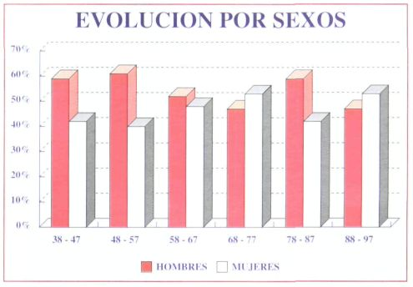

Figura 2. Evolución por sexos.

Respecto a la evolución por edades, el primer tramo de edad (0-5 años) y el último (66-99) experimentaron un muy notable ascenso desde la primera década hasta la actual. Como dato más significativo se podría destacar el gran aumento de los mayores de 66 años en la última década (Figura 3).

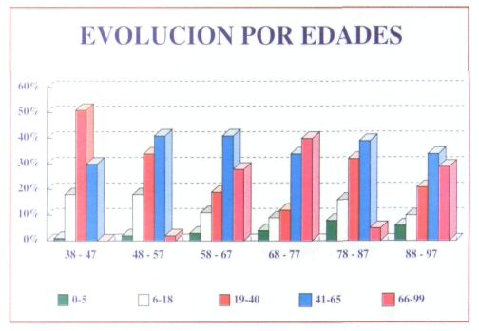

Figura 3. Evolución por edades.

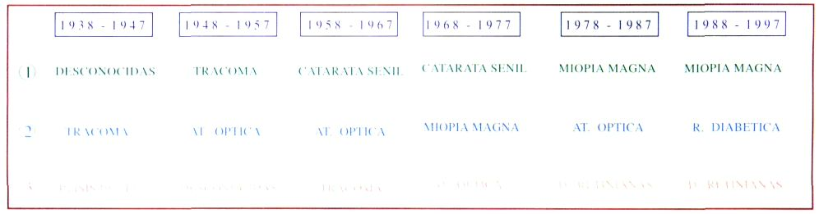

Figura 1. Incidencia de las patologías causantes de ceguera, por décadas.

En cuanto a los datos puramente oftalmológicos, el estudio se centró en las agudezas visuales así como en los cambios observados en las distintas patologías causantes de ceguera.

Respecto a las agudezas visuales, la proporción entre ciegos totales y deficientes visuales era similar hasta finales de los 70 pero hasta la actualidad es mucho mayor el número de deficientes visuales (Figura 4).

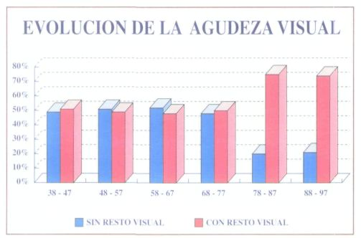

Figura 4. Involución de la agudeza visual.

En la clasificación de las patologías se ha utilizado la 9ª Revisión de la Clasificación Internacional de Enfermedades editada por el INSALUD. Al ser numerosísimas las patologías se han seleccionado las tres primeras de cada década y las características de las demás que, por su evolución, más llamaron la atención.

1938-1947

Se desconocen gran número de diagnósticos ya que no existe documentación médica, por lo que aparecen en primer lugar el grupo de enfermedades desconocidas. El tracoma estaba en plena actividad entonces y las ptisis de etiología traumática, por heridas de guerra, debían ser muy frecuentes.

1948-1957

Disminuye el número de afiliados sin diagnóstico, el tracoma sigue siendo la principal causa de ceguera y en segundo lugar aparece la atrofia óptica de diferente etiología (excepto glaucoma) y que se mantendrá en porcentajes similares hasta la actualidad.

1958-1967

El tracoma desciende al tercer lugar, se mantiene la atrofia óptica en segundo y aparece como primera causa la catarata senil. Esta siempre se considera como causa de ceguera evitable y en la actualidad sería impensable que fuera la primera causa de afiliación (lo es en países en vías de desarrollo).

1968-1977
En esta década aparece por primera vez la miopía magna que estará en los primeros lugares de afiliación hasta el momento actual.

1978-1987

La primera es la miopía magna apareciendo como tercera causa de ceguera las distrofias retinianas que antes se contabilizaban dentro de las causas de afiliación menos numerosas.

1988- 1997

Aparece la retinopatía diabética como causa nueva dentro de las principales causas de ceguera.

Respecto a las distintas patologías causantes de ceguera, el estudio se ha centrado en aquellas cuya evolución ha experimentado cambios más llamativos.

- El tracoma y las ptisis bulbi, causas principales de ceguera en la primera y segunda décadas, han experimentado un descenso hasta no alcanzar ni el 29% de las afiliaciones actuales (Figura 5).

- Dos curvas evolutivas prácticamente equiparables son las obtenidas de la evolución de los glaucomas y de las cataratas. Tal como se observan en la Figura 6, existe una curva ascendente que alcanza su máximo hacia la 4ª década, experimentando desde entonces un notable descenso. El descenso coincidió con la época en que la atención sanitaria y preventiva comenzó a llegar a un mayor número de población.

Al comenzar a operarse las cataratas, de forma masiva, apareció una nueva causa de ceguera, en muy pequeño porcentaje, que es la afaquia (Figura 5).

- Respecto a la evolución creciente, la retinopatía diabética, la miopía magna y las distrofias retinianas constituyen las primeras causas de afiliación en la actualidad no figurando en tantos por cientos apreciables en las primeras décadas de la ONCE (Figura 6).
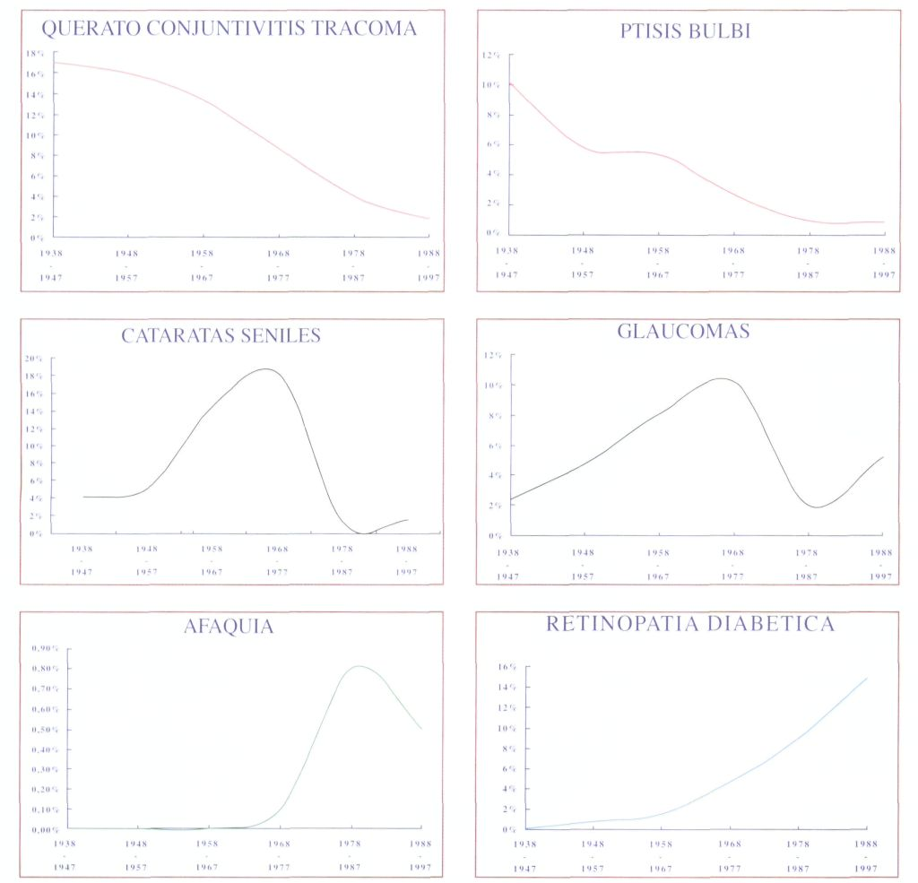
Figura 5. Patologías causantes de ceguera.

- Existen dos patologías, que aun suponiendo un tanto por ciento pequeño de la afiliación, están experimentando un importante aumento en la actualidad. Las afectaciones de la vía óptica retroquiasmática (plurideficiente) y las degeneraciones maculares seniles, constituyen un reflejo de lo que los avances de la medicina han conseguido manteniendo y alargando las expectativas de vida (Figura 6).

Como conclusión a los datos obtenidos, ¿cuál sería la actuación futura de la oftalmología?

- El gran aumento de afiliados con resto visual demanda la intensificación e implantación de los servicios de rehabilitación visual como seguimiento a la actuación terapéutica sobre el paciente oftalmológico.

- El descenso del número de diferentes patologías (glaucoma), se debió a las campañas de prevención y educación sanitaria. Por este motivo se deben incrementar las actuaciones en este terreno sobre patologías cuya detección precoz implicaría desde la curación hasta la pérdida visual en menor grado. Ejemplo claro de lo anteriormente mencionado es el caso de la retinopatía diabética, que si bien aumentó en número total por mayor supervivencia del diabético, disminuye su repercusión sobre la función visual si las lesiones oftalmológicas que implica son detectadas precozmente.

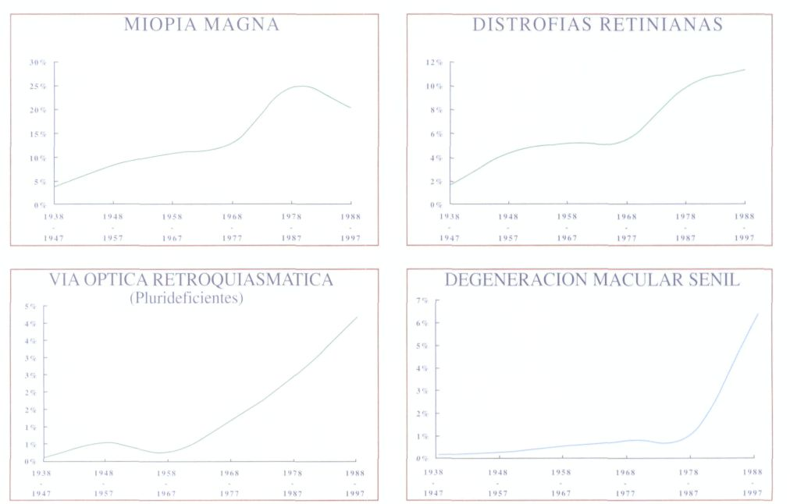
Figura 6. Patologías causantes de ceguera.

-El incremento de afiliaciones por patologías sin tratamiento médico efectivo (ejemplo: retinosis pigmentaria) hacen necesario fomentar líneas de investigación que ayuden a conocer los factores etiopatogénicos.

Francoise Lalaurie Dubernet, oftalmóloga. Delegación Territorial de Madrid. Organización Nacional de Ciegos Españoles. C7 Prim. 3. 28004 Madrid (España).

Elvira Martín Hernández, asesora oftalmológica. Dirección de Acción Social. Dirección General. Organización Nacional de Ciegos Españoles. Calle del Prado, 24. 28014 Madrid (España).


